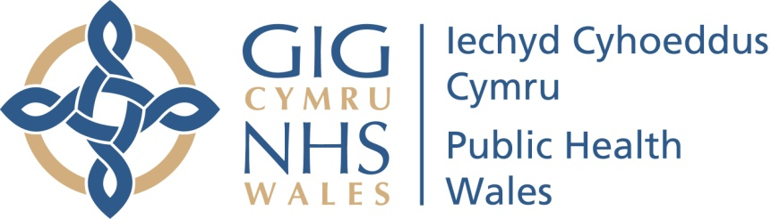

Gorchymyn Gweld Ystadegau Swyddogol cyn eu Rhyddhau (Cymru) 2009
Datganiad o ran yr unigolion a fydd yn cael gweld ystadegau swyddogol cyn eu rhyddhau
Rhaglen Mesur Plant Cymru, blwyddyn ysgol 2016/17
Cyhoeddir 19 Ebrill 2018, 9.30 a.m.
Rhoddwyd caniatâd i’r unigolion hynny yn y swyddi / sefydliadau a restrir isod weld yr ystadegau swyddogol cyn eu rhyddhau am gyfnod o bum diwrnod gwaith cyn y dyddiad cyhoeddi:
Iechyd Cyhoeddus Cymru
- Cyfarwyddwr Iechyd a Lles
- Natalie Field – Ymgynghorydd Iechyd y Cyhoedd – ‘Pob Plentyn’
- Chris Jones – Swyddog Cyfathrebu
- James Field – Rheolwr Cyfathrebu
- Stacey Oliver/Cowshed – Cyfathrebu
Byrddau Iechyd GIG Cymru
- Alison Merry, Ymgynghorydd Iechyd y Cyhoedd, Bwrdd Iechyd Addysgu Powys
- Siobhan Adams, Ymgynghorydd Iechyd y Cyhoedd, Bwrdd Iechyd Prifysgol Betsi Cadwaladr
- Suzanne Wood, Ymgynghorydd Meddygaeth Iechyd Cyhoeddus – Bwrdd Iechyd Prifysgol Caerdydd a’r Fro
- Judith Tomlinson – Ymgynghory dd Iechyd y Cyhoedd – Bwrdd Iechyd Abertawe Bro Morgannwg
Llywodraeth Cymru
- Ysgrifennydd y Cabinet dros Iechyd, Llesiant a Chwaraeon
- Y Prif Swyddog Meddygol
- Nathan Cook, Pennaeth y Gangen Byw’n Iach ac Egnïol
- Irfon Rees, Dirprwy Gyfarwyddwr Adran Iechyd y Cyhoedd
- Chris Roberts, Gwasanaethau Gwybodaeth a Dadansoddiad
- Rebekah Tune – Cyfathrebu

